Развлечение в старшей группе компенсирующей направленности.

«Зимние забавы»

Цель: закрепление знаний детей о признаках зимы и зимних развлечениях, жизни диких зверей зимой.

Задачи:
Образовательные
-закреплять правильное звукопроизношение;
-развивать умение составлять развернутые предложения по сюжетным картинкам;
- развивать координацию движений; мелкую моторику.
Коррекционные:
- развивать грамматический строй и связную речь;
- формировать и развивать слуховое и зрительное внимание и память.
Воспитательные:
- совершенствовать умение работать совместно, развивать чувство коллективизма;

Оборудование: интерактивное оборудование, корзинки, снежки, тоннель.

Предварительная работа: беседа о зиме, диких зверях зимой. Чтение художественно - литературных произведений. Отгадывание загадок. Заучивание стихов. Рассматривание иллюстраций. Экскурсии в парк и лес.

Ход развлечения

В: -Ребята, отгадайте загадку и узнаете, о чём мы сегодня будем говорить.

Снег на полях,
Лед на водах,
Вьюга гуляет.
Когда это бывает?

-Давайте отправимся в зимний лес. Но попасть в лес можно по тоннелю. Вы готовы?
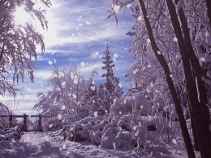
Дети пролазят через тоннель. Вот мы и в лесу. (Слайд 1)
- Вспомним зимние признаки.
Дети называют зимние признаки.
-А во что мы можем поиграть зимой.
Ребята рассказывают о зимних забавах.
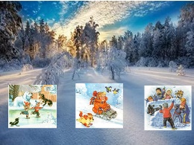
Л: -Посмотрите ,сколько в лесу детей. (Слайд 2)

Расскажите, чем они занимаются и узнаете ,кто ещё живёт лесу.
Дети составляют предложения по сюжетным картинкам.
После составления предложения картинка исчезает, и появляются дикие звери.

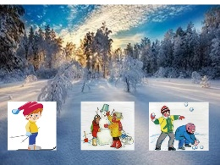
-Давайте вспомним как живут дикие звери зимой . (Слайд 3)

-Весело ребятам в лесу, мы тоже покатаемся на лыжах.
Ребята имитируют движения на лыжах по лыжне, двигаясь
за педагогом по группе.

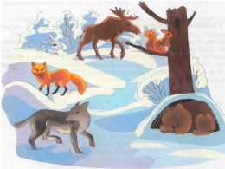
В: -Какой пошёл снег (Слайд 4),
Какие красивые снежинки.
Какими словами можно их описать?
Какие снежинки?
Дети подбирают прилагательные.
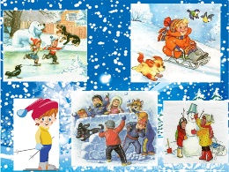
Из такого снега можно слепить снеговика. (Слайд 5)
Снеговик приглашает нас поиграть с ним.
(Слайд 6) Физминутка «Весёлый снеговик»

Снеговик предлагает поиграть с ним в снежки.
Игра в снежки. Дети бросают снежки в корзинки.

Л: -Понравилось вам играть со снеговиком? Ему тоже очень было интересно.
Он дарит вам картинки и просит их раскрасить, чтобы они были яркие и красивые.
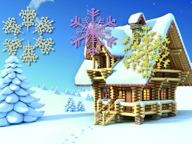
Только сначала нужно отдохнуть нашим глазкам.

Гимнастика для глаз «Снежинки» (Слайд 7) .
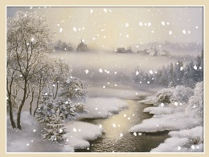
Дети садятся за столы и раскрашивают картин «Зимние забавы».
(Слайд 8) «Зимний лес»

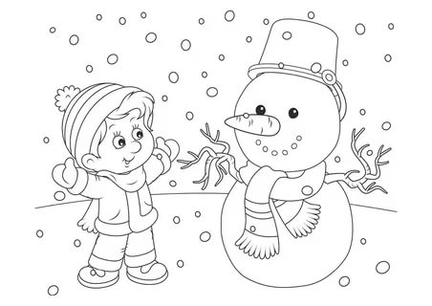  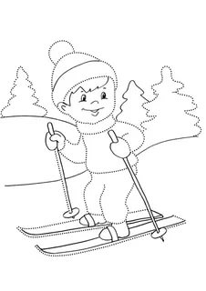 | 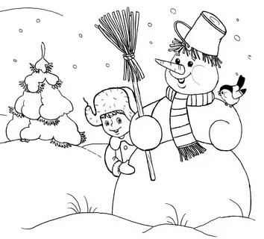  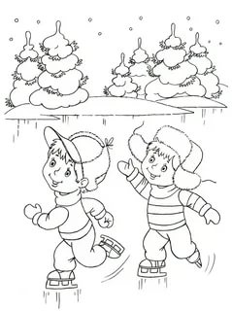 | 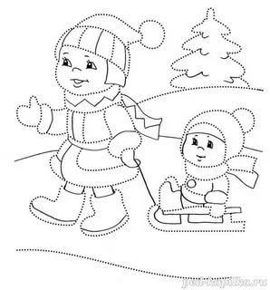  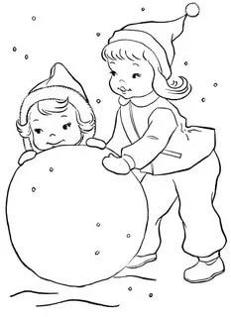 | 